CP2 : Jeudi 26 mars 2020

Emission sur France 4 de 9h à 10h fortement recommandée : Séances de lecture et de mathématiques très intéressantes avec de très bons conseils pour les parents.
Dans l’émission de mercredi, la tenue du stylo est expliquée ainsi que les hauteurs des lettres.
En mathématiques, les nombres de 60 à 79 sont expliqués.

Calendrier :
« Good morning children ! » « What’s the weather like today ? »
« Good morning teacher ! » « It’s … ! » ( sunny, cloudy, raining, windy ?)
Compléter dans la colonne météo pour jeudi 26 et mercredi 25.

Ecriture : F
Entraînement au feutre velleda sur la fiche dans le porte-document.
Veillez au sens du tracé et à la hauteur des majuscules cursives (3 interlignes).

Lecture : Ti Tsing, Episode 1

Page 56 : Relecture de l’épisode 1
Lire le texte en gros caractères.
Les enfants qui en sont capables lisent également la partie en petits caractères.
Sinon aux parents de lire cette partie. MAIS vous laisser votre enfant lire les phrases courtes et assez simples :
« On dirait un oiseau. Il est si beau ! » … « Mais non. » … « Fa est déjà là sur sa bicyclette » … « Vite, il plie la couette. » … « Fa n’aime pas attendre. ».
Et féliciter-le lorsqu’il réussit même si ce n’est qu’un morceau de la phrase. Cela l’aidera à prendre confiance et l’encouragera à essayer encore les prochaines fois.

Page 58 : Etude de la langue
Lire la rubrique en entier.
La lecture de cette rubrique est difficile mais indispensable pour faire ensuite les exercices du fichier.
N’hésiter pas à les aider assez rapidement, voire à lire à leur place.

Je manipule la langue :
On lit d’abord les 2 phrases sur la même ligne et on remarque que la première est au singulier et la seconde au pluriel.
Quand on a lu toute la rubrique, on observe avec eux la colonne de Ti Tsing qui correspond au pronom personnel « il » au singulier avec les terminaisons des verbes en « a » et « ait ».
Demandez-leur si la phrase est au passé, au présent ou au futur. Ils feront très certainement des erreurs mais il est important qu’ils entendent les mots et qu’ils sachent à quoi cela correspond pour le CE1 (le passé, c’était avant ; le présent, c’est maintenant ; et le futur c’est plus tard). Nous les avons déjà utilisés plusieurs fois ensemble en classe.
Idem pour la colonne « Ti Tsing et Fa » qui correspond au pronom personnel « ils » au pluriel (avec le « s »). On repère les terminaisons toutes en « -nt » à la fin des verbes. (Nous n’avons pas travaillé la notion de verbe mais j’utilise le mot en classe, cela les prépare également au CE1 ; mais je ne leur demande pas de reconnaître un verbe).
On cherche également si la phrase est au passé, présent ou futur.

J’étudie le vocabulaire :
Certains mots de la rubrique sont inconnus des enfants : on essaie de leur expliquer ou de donner un synonyme selon les cas. On peut chercher également rapidement des photos sur internet.
Mais ce n’est pas utile de trop s’attarder.

Exercices du fichier page 38 : Etude de la langue et vocabulaire
Ecriture de la date : 26/03/20
En classe, j’interroge un élève chaque jour qui me dicte la date. Demandez à votre enfant de vous la donner : on écrit 26 pour le vingt-sixième jour du mois ; barre pour séparer ; 03 pour le troisième mois de l’année ; barre pour séparer ; 20 pour l’année 2020.
Puis on récite ensemble les mois de l’année : janvier – février – mars – avril – mai – juin – juillet – août – septembre – octobre – novembre – décembre ; en montrant 1 puis 2 puis 3 doigts… jusqu’à 12 (il est fort probable que certains terminent en disant « 10 et 2 douze » comme en classe !).

L’enfant lit les consignes puis le contenu de l’exercice. On l’aide si c’est nécessaire.

Exercice 1 : Normalement, les enfants trouvent facilement la réponse en lisant la phrase.
Sinon, on les aide en disant : « Est-ce que l’on dit Ti Tsing iront chez Liou ou Ti Tsing ira chez Liou ? »
Attention il faut mettre les majuscules lorsqu’on écrit Ti Tsing et Fa puisque ce sont des prénoms. On peut les écrire en script ou en cursive au choix.
(Pour les correspondances scriptes, cursives, l’enfant peut regarder à la dernière page du fichier).

Exercice 2 : On lit les phrases :
« Ti Tsing ira au marché. » « Est-ce que ça se dit ? … oui… donc on laisse. »
« Ti Tsing va au marché. » « Est-ce que ça se dit ? … oui… donc on laisse. »
« Ti Tsing allait au marché. » « Est-ce que ça se dit ? … oui… donc on laisse. »
« Ti Tsing a au marché. » « Est-ce que ça se dit ? … non… on barre. »
Idem pour la 2ème série.

Exercice 3 : Demander aux enfants le mot qu’il faut écrire selon eux. Valider ou donner la bonne réponse car ce n’est pas évident : préciser que la chemisette est pour les hommes et le chemisier pour les femmes ; préciser aussi qu’il faut bien regarder le mot jusqu’à la fin pour ne pas se tromper.
Pour la robe, préciser qu’elle couvre le haut et le bas du corps alors que la jupe ne couvre que le bas.

Exercice 4 : Il faut lire les mots.
Dans la 1ère série, l’intrus est le vêtement qui n’est pas pour les hommes (la robe).
Dans la 2ème série, l’intrus est le vêtement qui n’est pas pour les femmes (le costume).

Exercice 5 : Il faut lire la phrase puis choisir le bon mot à gauche. On l’entoure si nécessaire (ou on barre celui qui n’est pas bon) et on le recopie.

Mathématiques : MHM, Module 16 Séance 4
Chaque jour compte : Jour d’école n°88
Sur l’ardoise, dessiner « 8 boîtes et 8 jetons » ; écrire « 88 » ; « 80+8 » et « quatre-vingt-huit ».

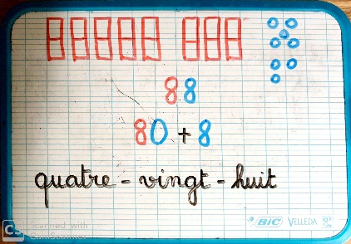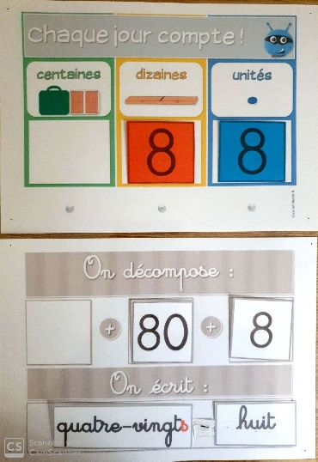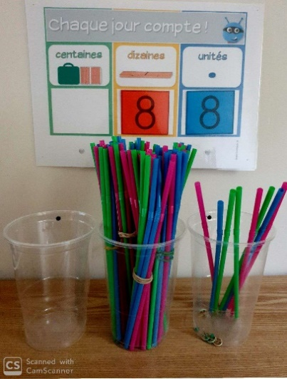

Activités ritualisées : (à l’ardoise)
Donner 2 nombres à l’ardoise, ils ajoutent < ou > (la pointe montre le plus petit nombre) :
28 … 43 ; 62 … 57 ; 44 … 72 ; 36 … 29 ; 76 … 68

Calcul mental :
Chronomath 6 : Il est collé dans le grand cahier bleu.
Faites remarquer à votre enfant qu’il y a des additions et soustractions.
L’enfant écrit la date (Sous la forme : 26/03/20).
Lorsqu’il est prêt, vous lancez le chronomètre 3 minutes. Ce n’est pas grave s’il n’a pas fini au bout des 3 mn. Vous récupérez sa feuille, vous corriger et vous noter son score en bas de la feuille.
Correction : Vous pouvez ensuite le laisser terminer et corriger les éventuelles erreurs. Puis il vérifie avec la correction ci-dessous. (Vous pouvez aussi attendre l’après-midi pour la faire.)
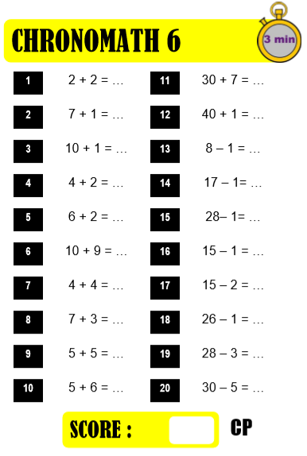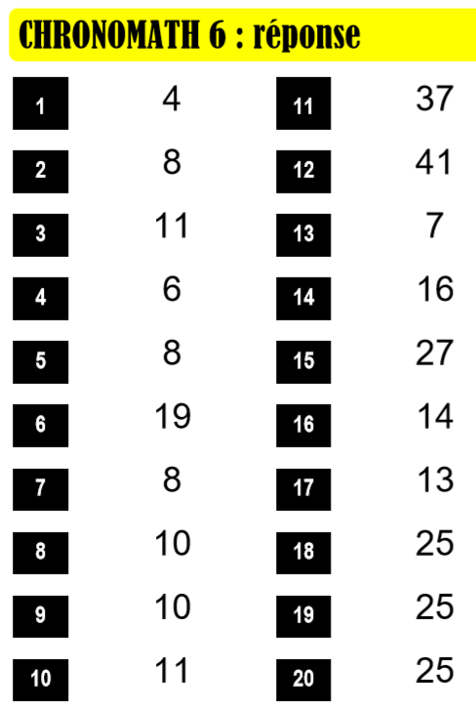

Lien Fiche Chronomath 6 sur le site

Fichier « Problèmes (1) » : Problèmes 10 et 11
Rappel : Faire lire la consigne à l’enfant, mais l’aider si besoin car ce n’est pas l’objectif de l’exercice, ou lire à sa place mais alors il suit la lecture avec son doigt. Il est important qu’il ait repéré les mots de la question pour pouvoir écrire la phrase réponse.
Faire le dessin.
Ecrire l’égalité.
Ecrire la phrase-réponse en recopiant les mots de la question.

Problème n°10 : 16+5 = 21 (15+1+5=20+1=21)
Il y a 21 élèves dans la classe.

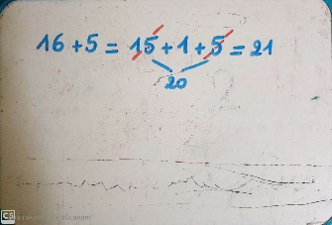

Problème n°11 : 16-4 = 12 ou …+4 = 16 (12+4= 16)
Si l’enfant passe par l’addition à trou, lui faire chercher la soustraction correspondante, et la lui donner s’il ne l’a pas trouvé. Dans ce cas-là, je veux les 2 égalités. Sinon la soustraction suffit.
Elle a posé 12 pièces. (Attention, on ne recopie pas « posées » à cause de l’accord au passé composé.
Règle qu’on apprend au CE2 ou CM1).

Activité complémentaire : Facultative (Pour les enfants qui auraient travaillé très rapidement)
Dans le petit cahier d’entraînement de mathématiques, nous avons collé des frises à reproduire.
Le collage a été fait vendredi dans l’urgence. Dans certains cahiers, les frises ont été très bien collées ; dans d’autres pas du tout…
J’ai fait rectifier ce que j’ai pu dans le court laps de temps dont nous disposions ce dernier jour de classe. Vérifiez donc que votre enfant dispose bien de 2 lignes de carreaux entiers pour reproduire la frise, sinon décollez et recollez…
Les enfants peuvent reproduire une ou deux frises.
Attention au soin, le crayon doit être bien taillé et les traits bien tracés sur les lignes du cahier ; ou les carreaux bien coloriés selon les frises !!!

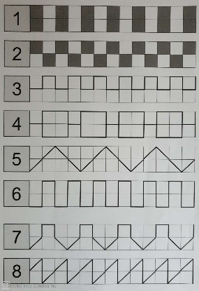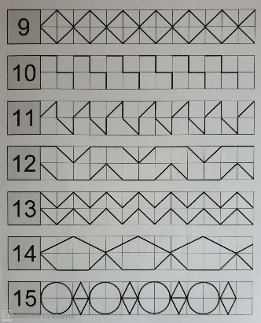

Lien Frises à reproduire sur le site

Pour l’après-midi :

Questionner le monde : Cahier de la Luciole, pages 40 et 41 ; et 44 et 45
Je rappelle qu’en CP, ces séances sont des séances de découvertes. Les notions seront reprises en CE1. Il ne s’agit donc pas d’y passer trop de temps.

Lire ensemble les pages 40 et 41.

Pages 44 et 45 : Ecrire la date.
Lire avec l’enfant la page 44 et répondre aux questions à l’oral.
Lire la consigne de l’exercice 2. Découper les étiquettes à la fin du fichier. (Attention au découpage !!!)
Puis l’enfant peut placer seul les étiquettes des objets dans les colonnes (sans les coller) en fonction de ce qu’il pense. Quand il a fini, vous validez ou vous corrigez puis il colle.
Terminez rapidement la page avec eux.

Lien correction Fiche 16 sur le site

Activité facultative : Pages 42 et 43 (à faire si vous le souhaitez quand il vous plaira… Nous ne ferons pas cette activité en classe.)

Cahier rose :
Finir le dessin d’une poésie ou d’une chanson.

Devoirs :
Ecriture : Revoir la liste de mots de « un » à « dix ».
Maths : Consigne n°109.

J’attends des nouvelles des quelques parents qui ne m’ont pas encore contactée… (cp2val@gmail.com).

Bonne journée.
A demain…

